RAPORT DE SINTEZĂ PRIVIND STAREA MEDIULUI ÎN JUDEŢUL VASLUI
- DECEMBRIE 2019 -

CUPRINS

1. CALITATEA AERULUI AMBIENTAL.......................................................3

2. CALITATEA PRECIPITAŢIILOR...................................................................23
3. RADIOACTIVITATEA FACTORILOR DE MEDIU.....................................24
4. POLUĂRI ACCIDENTALE...............................................................................26
5. DETERMINĂRI ALE NIVELULUI DE ZGOMOT........................................26
6. PROTECŢIA NATURII ŞI ARII PROTEJATE.........................................28
7. GESTIUNEA DEŞEURILOR ŞI CHIMICALELOR.................................29

- CALITATEA AERULUI AMBIENTAL
Cadrul juridic naţional privind menţinerea calităţii aerului înconjurător este stabilit prin Legea 104/2011 privind calitatea aerului înconjurător care transpune în legislaţia naţională:
- Directiva 2008/50/CE privind calitatea aerului înconjurător şi un aer mai curat petru Europa;
- Directiva 2004/107/CE privind arseniul, cadmiul, mercurul, nichelul, hidrocarburile aromatice policiclice în aerul înconjurător, asigurându-se astfel alinierea la normele juridice internaţionale şi la reglementările comunitare.
Scopul principal al legislaţiei naţionale, care transpune în totalitate directivele europene, este de a evalua şi gestiona calitatea aerului într-un mod comparabil şi pe baza aceloraşi criterii la nivelul întregii Uniuni Europene.
Prezentul raport are drept obiectiv informarea autorităţilor şi publicului asupra evoluţiei calităţii factorilor de mediu în funcţie de presiunile exercitate de sursele naturale şi antropice, la nivelul judeţului Vaslui.
Monitorizarea calităţii aerului urmăreşte limitarea poluării şi ameliorarea calităţii atmosferei în scopul evitării efectelor negative asupra sănătăţii omului şi a degradării mediului înconjurător.
Rezultatele obţinute din reţeaua de supraveghere proprie au fost prelucrate şi stocate în baza de date a A.P.M. Vaslui şi au constituit baza elaborării prezentului raport privind starea şi evoluţia calităţii factorului de mediu aer, din judeţ.

La nivelul A.P.M Vaslui, supravegherea calităţii aerului se realizează prin următoarele reţele:

- Reţeaua manuală
în municipiul Vaslui, reţeaua manuală este constituită- pentru indicatorul amoniac (NH₃), din 3 puncte: „Sediu APM”, „Spital judeţean”, „Staţia epurare”, prelevarea făcându-se pe o perioadă de 24 h, în regim manual. Amplasarea punctelor de monitorizare s-a realizat ţinând cont de sursele de poluare concentrate în zonele respective.

La nivel de judeţ, un alt indicator urmărit în cadrul reţelei manuale de monitorizare este indicatorul „pulberi sedimentabile”, prelevarea lunară realizându-se în 6 puncte de control (2 Vaslui, 2 Bârlad, 1 Negreşti, 1 Huşi). în luna decembrie nu s-au înregistrat depăşiri la acest indicator în niciuna din aceste locaţii.
Concentraţiile de pulberi sedimentabile determinate în luna decembrie 2019, sunt prezentate în tabelul de mai jos:

Locul prelevării | Pulberi sedimentabile – probe lunare
Locul prelevării | Concentrația  (g/m²/lună) | CMA STAS  12574/1987  (g/m²/lună)
Stația VS-2 APM Vaslui | 1,83 | 17
Stația meteo Negrești | 1,35 | 17
Stația meteo Bârlad | 1,83 | 17
SC MÂNDRA SA Bârlad | 2,90 | 17
Stația meteo Vaslui | 1,89 | 17
Sediu APM Vaslui | 1,97 | 17

Evoluția concentrațiilor medii lunare de pulberi sedimentabile în județul Vaslui – decembrie 2019
Din datele prezentate, rezultă că în luna decembrie 2019, nu s-au înregistrat valori depăşite faţă de CMA conform STAS 12574/87.

Variaţia concentraţiilor zilnice măsurate pentru indicatorul specific amoniac (NH₃) în punctele de prelevare este prezentată în graficele următoare:

Punctul de prelevare Sediu APM poluantul măsurat NH3, adresa: str. Călugăreni nr.63, Vaslui
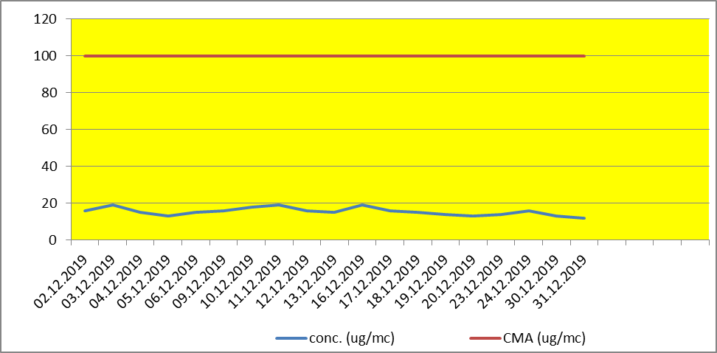
Pe parcursul monitorizării, în luna decembrie, în punctul de prelevare „Sediu APM” nu au fost înregistrate depăşiri ale concentraţiei maxime admise de 100 μg/mc, conform STAS 12574/87. Valoarea maximă înregistrată a fost de 19,00 μg/mc.
Punctul de prelevare Spital judeţean poluantul măsurat NH3, adresa: str. Ştefan cel Mare, nr. 233, Vaslui
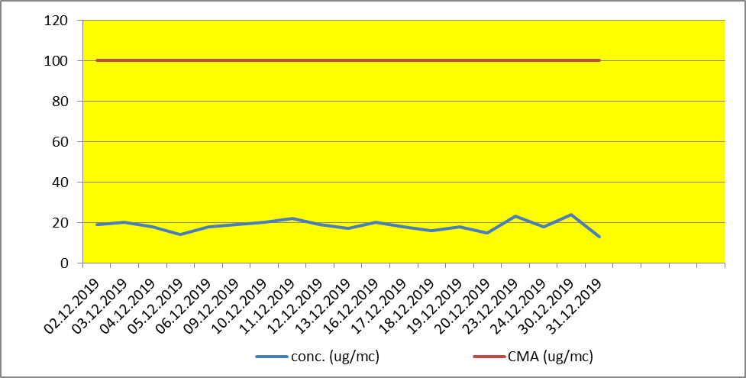
În cursul lunii decembrie în punctul de prelevare „Spital judeţean” nu au fost înregistrate depăşiri ale concentraţiei maxime admise de 100 μg/mc, conform STAS 12574/87, valoarea maximă înregistrată a fost de 24,00 μg/mc.

Punctul de prelevare: Staţie epurare, poluantul măsurat NH₃, adresa: str. Ştefan cel Mare, nr.1, Vaslui
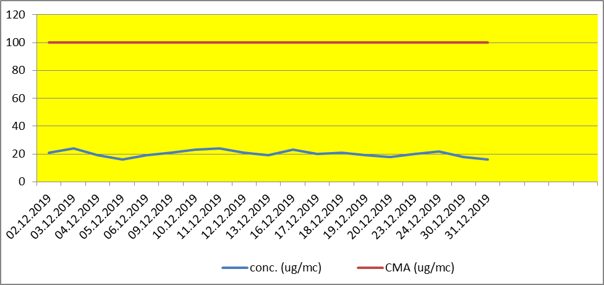
Pentru luna decembrie, pentru acest punct de prelevare nu au fost înregistrate depăşiri ale concentraţiei maxime admise de 100 μg/mc, conform STAS 12574/87,
valoarea maximă înregistrată a fost de 24,00 μg/mc.
Interpretarea rezultatelor obţinute în urma măsurărilor se realizează comparativ cu prevederile STAS 12574/1987 (NH₃ şi pulberi sedimentabile), iar datele sunt furnizate în urma prelevării manuale şi determinărilor chimice efectuate în laboratorul APM Vaslui.

Reţeaua automată

Calitatea aerului în judetul Vaslui este monitorizată şi prin măsurători continue, prin intermediul a două staţii automate: staţia VS 1 – staţie de fond urban (str. Ştefan cel Mare, nr.56), care a fost amplasată în zonă rezidenţială, departe de sursele de emisii locale, pentru a evidenţia gradul de expunere a populaţiei la nivelul de poluare urbană şi staţia VS- 2- staţie de fond urban (care funcţionează pe raza municipiul Huşi, str. Recea, nr.1). în ambele staţii se monitorizează următorii poluaţi: dioxid de sulf (SO₂), oxizi de azot (NO_{x}, NO, NO₂), monoxid de carbon (CO), ozon (O₃), benzen, toluen, etil-benzen, o,m,p-xileni, pulberi în suspensie (PM₁₀ nefelometric/PM_{2.5} şi PM₁₀ gravimetric) şi parametrii meteo (direcţia şi viteza vântului, presiune, temperatură, radiaţia solară, umiditate relativă, precipitaţii).
Poluanţii monitorizaţi sunt cei prevăzuţi în legislaţia română, transpusă din cea europeană, valorile limită impuse prin Legea 104/2011 având scopul de a evita, preveni şi reduce efectele nocive asupra sănătăţii umane şi a mediului în întregul său.

Amplasarea staţiilor de monitorizare din judeţul Vaslui
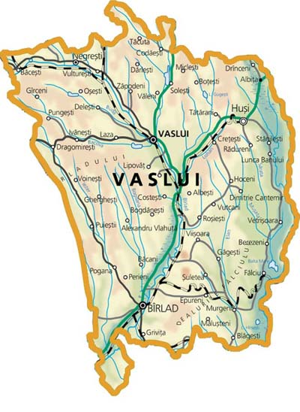  VS1  VS2 | Legendă:  CJ-5  CJ-2  CJ-4  CJ-1  VS-1: Str. Stefan cel Mare, mun. Vaslui  VS-2: Str. Recea, mun. Huşi

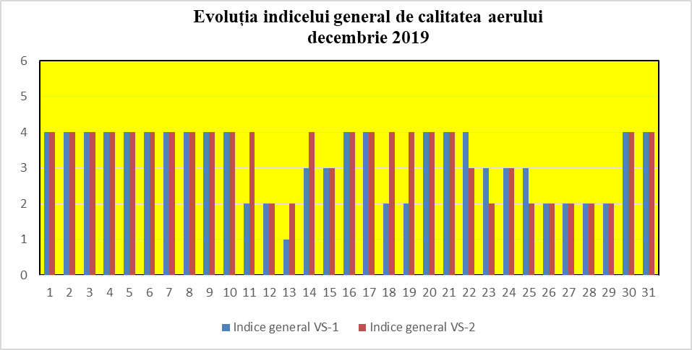

Calitatea aerului este reprezentată prin indici de calitate sugestivi, stabiliţi pe baza valorilor concentraţiilor principalilor poluanţi atmosferici măsuraţi.
Indicele general se stabileşte pentru staţia automată amplasată în judeţul Vaslui din cadrul Reţelei Naţionale de Monitorizare a Calităţii Aerului, ca fiind cel mai mare dintre indicii specifici corespunzători poluanţilor monitorizaţi. Indicele specific de calitatea aerului, reprezintă un sistem de codificare a concentraţiilor înregistrate pentru fiecare dintre următorii poluanţi monitorizaţi:
- dioxid de sulf (SO2)
- dioxid de azot (NO2)
- ozon (O3)
- monoxid de carbon (CO)
- pulberi in suspensie (PM10)
Indicele general şi indicii specifici sunt reprezentaţi prin numere întregi cuprinse între 1 si 6, fiecare număr corespunzând unei culori:
Valorile medii lunare, minime şi maxime zilnice ale concentraţiilor poluanţilor monitorizaţi în staţiile automate VS-1 şi VS-2 din judeţul Vaslui, în luna decembrie sunt redate în tabelul următor:
Poluant | UM | STAŢIA VS-1 |  |  | STAŢIA VS-2
Poluant | UM | Decembrie 2019
Poluant | UM | Medie lunară | Minima zilnică | Maxima zilnică | Medie lunară | Minima zilnică | Maxima zilnică
SO₂ | μg/mc | 4,06 | 2,84 | 6,75 | 5,13 | 4,58 | 6,45
NO | μg/mc | 14,59 | 6,24 | 88,31 | 15,10 | 5,60 | 51,13
NO_{x} | μg/mc | 43,13 | 19,44 | 173,75 | 60,31 | 22,97 | 166,48
NO₂ | μg/mc | 21,27 | 12,21 | 40,94 | 37,65 | 14,54 | 89,57
CO | mg/mc | 0,85 | 0,47 | 2,13 | 0,64 | 0,31 | 1,05
O₃ | μg/mc | 25,75 | 7,92 | 51,68 | -* | -* | -*
Benzen | μg/mc | 2,82 | 1,95 | 4,03 | 1,82 | 1,72 | 1,97
Toluen | μg/mc | 1,38 | 0,93 | 1,90 | 0,80 | 0,76 | 0,87
Etil-benzen | μg/mc | 0,39 | 0,22 | 0,51 | 0,10 | 0,06 | 0,14
m-xilen | μg/mc | 0,55 | 0,35 | 0,70 | 0,10 | 0,00 | 0,01
p-xilen | μg/mc | 0,24 | 0,16 | 0,30 | 0,14 | 0,11 | 0,19
o-xilen | μg/mc | 0,36 | 1,30 | 0,41 | 0,10 | 0,06 | 0,10
PM ₁₀ nefel. | μg/mc | 39,92 | 4,02 | 161,90 | -* | -* | -*
PM ₁₀ grav. | μg/mc | 34,16 | 11,26 | 68,82 | 30,88 | 12,58 | 47,59
* - lipsă date
Parametri meteo înregistraţi în cursul lunii decembrie în staţiile automate de monitorizare din judeţul Vaslui sunt prezentaţi în tabelul de mai jos:

Parametri meteo decembrie 2019
Medii lunare | Directie vant  (⁰nord) | Viteza vantului  (m/s) | Temperatura  (⁰C) | Umiditate relativa(%) | Presiune  (mbar) | Radiatie solara  (W/m2) | Precipitatii  (mm)
Staţia VS-1 | 161 | 1,00 | 3,14 | 91,00 | 1002,00 | 32,00 | -
Staţia VS-2 | 221 | 2,72 | 0,92 | 91,00 | 1007,00 | 34,00 | -
Notă: Datele privind condiţiile meteorologice au fost preluate de la Staţiile automate de monitorizare a calităţi aerului.

La staţia VS-1, temperatura minimă zilnică înregistrată în luna decembrie a fost de -1,74ºC (31 decembrie), iar temperatura maximă zilnică de 11,24ºC (23 decembrie).
La staţia VS-2, temperatura minimă zilnică înregistrată în luna decembrie a fost de -4,5ºC (05 decembrie), iar temperatura maximă zilnică de 8,8ºC (23 decembrie).
Poluanţii monitorizaţi, metodele de măsurare, valorile limită, pragurile de alertă şi de informare şi criteriile de amplasare a punctelor de monitorizare sunt stabilite de legislaţia naţională privind protecţia atmosferei şi sunt conforme cerinţelor prevăzute de reglementările europene. Indicatorii monitorizaţi sunt raportați la valorile limită impuse prin Legea 104/2011.
Evoluţiile concentraţiilor medii orare şi/sau zilnice din luna decembrie sunt prezentate în graficele de mai jos:

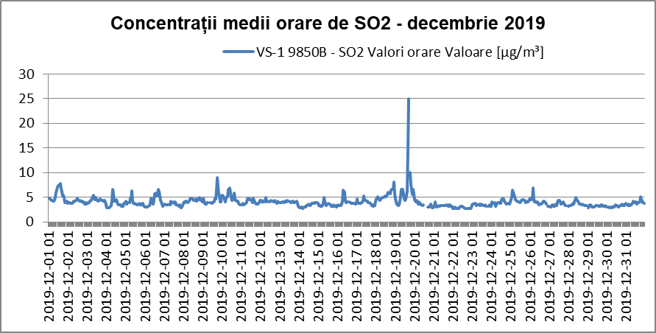

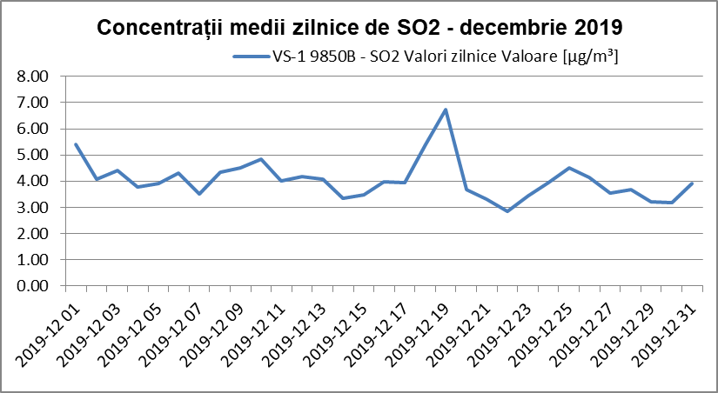
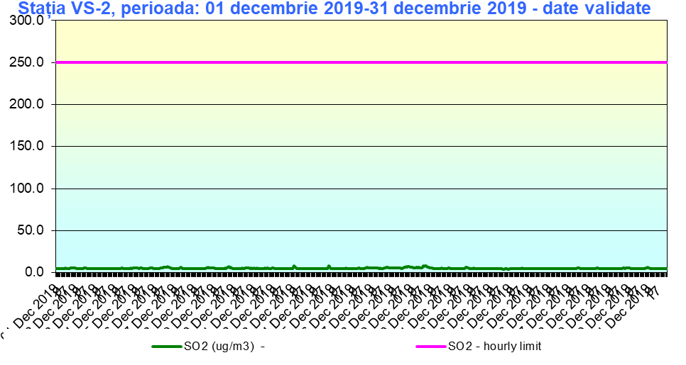
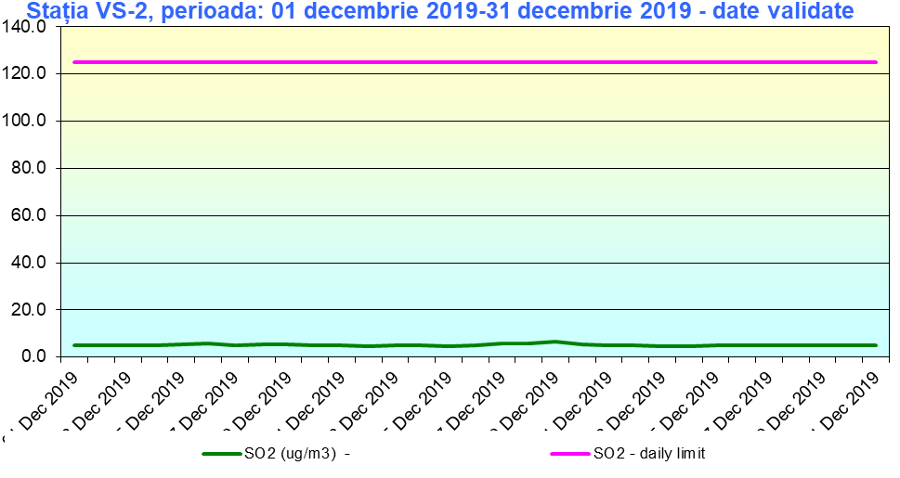

- Dioxidul de sulf
Stații automate | CMA orar (μg/mc) |  | Valoare medie lunară (μg/mc) | Valoare orară maximă (μg/mc) | Nr. depăşiri
  Nr. măsurători orare validate/capture de date orare validate
VS-1 | 350 | 711/95,56 % | 4,06 | 24,97 | -
VS-2 | 350 | 744/100,00 % | 5,13 | 8,07 | -

În luna decembrie 2019, concentraţiile de SO₂ s-au situat mult sub valoarea limită orară (350 µg/m³, a nu se depăşi de mai mult de 24 de ori într-un an calendaristic) şi sub valoarea limită zilnică (125 µg/m³, a nu se depăşi de mai mult de 3 de ori într-un an calendaristic) pentru protecţia sănătăţii umane, maxima valorii medii zilnice fiind de 6,75 μg/mc la staţia VS-1, iar la statia VS-2 este de 6,45 μg/mc. Nu s-au înregistrat depăşiri ale pragului de alertă de 500 (μg/m3).

- Dioxidul de azot
Stații automate | CMA orar (μg/mc) |  | Valoare medie lunară (μg/mc) | Valoare orară maximă (μg/mc) | Nr. depăşiri
  Nr. măsurători orare validate/capture de date orare validate
VS-1 | 200 | 712/95,70% | 21,27 | 127,74 | -
VS-2 | 200 | 743/99,80 % | 37,65 | 172,72 | -

Valorile înregistrate în luna decembrie 2019 pentru NO2, în urma măsurătorilor s-au situat sub valoarea limită orară pentru protecţia sănătăţii umane (200 μg/m3, a nu se depăşi mai mult de 18 ori într-un an calendaristic) şi valoarea limită anuală (40 μg/m3), maxima valorii medii zilnice fiind de 40,94 μg/mc la staţia VS-1 iar la VS-2 fiind de 89,57 μg/mc.

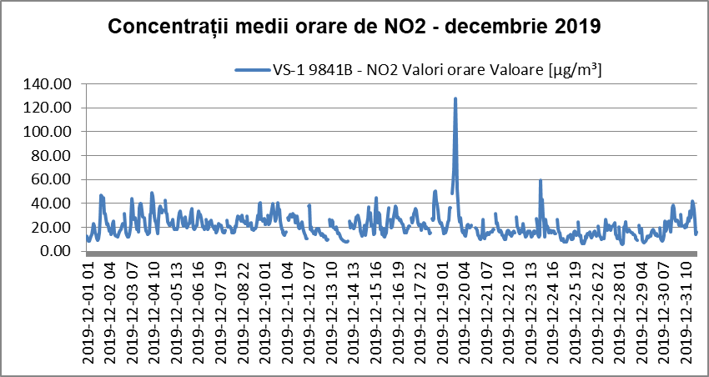

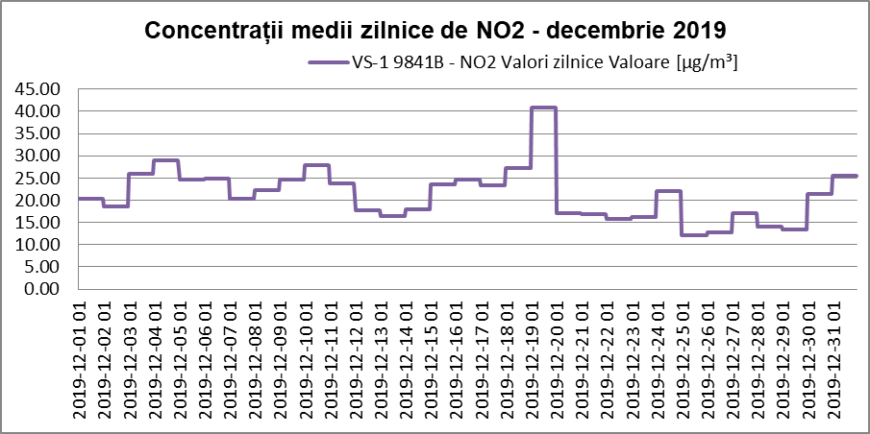

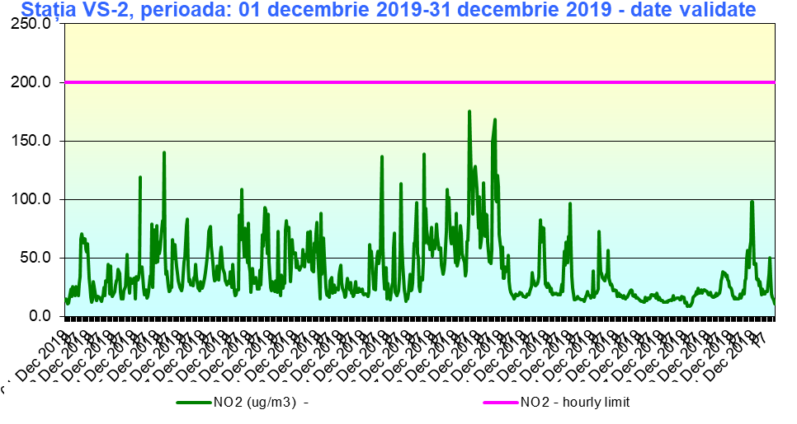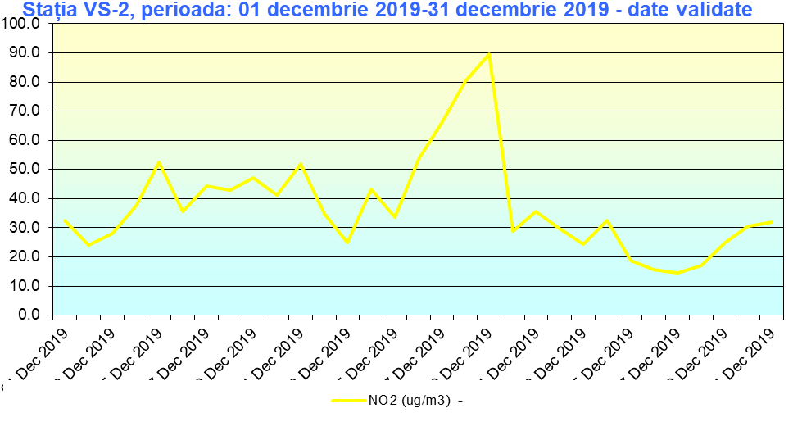

- Monoxidul de carbon
Stații automate | Valoare limită zilnică a mediilor pe 8 ore (mg/mc) | Nr. măsurători orare validate/capture de date orare validate | Valoare medie lunară (mg/mc) | Valoare orară maximă (μg/mc)  (mg/mc) | Nr. depăşiri
VS-1 | 10 | 714/95,97 % | 0,85 | 4,40 | -
VS-2 | 10 | 744/100,00 % | 0,64 | 2,35 | -

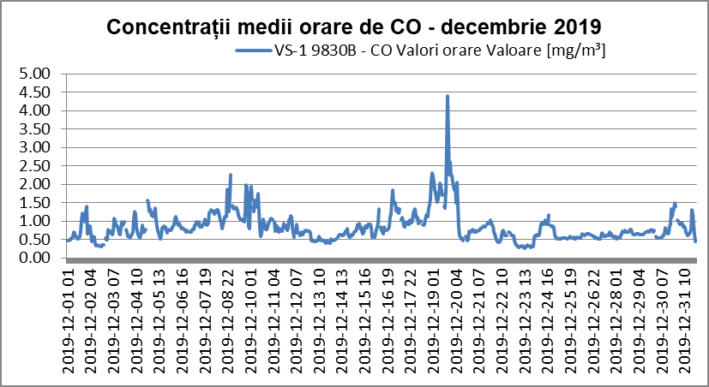
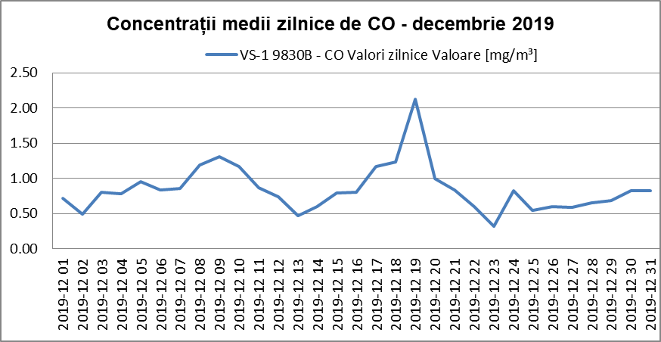

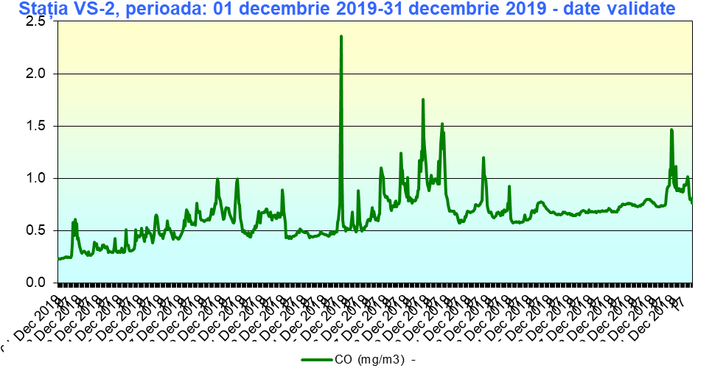
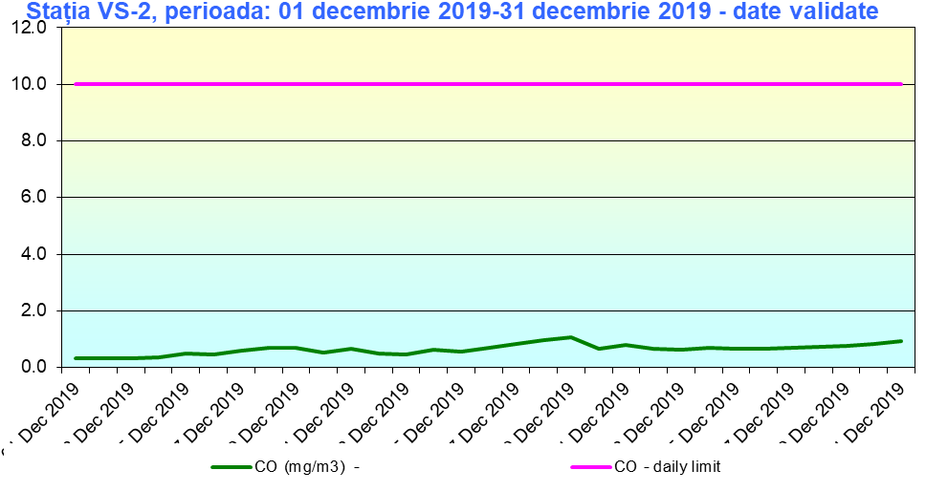

Datele obţinute în urma monitorizării monoxidului de carbon în luna decembrie 2019 sunt prezentate în graficul de mai sus, observându-se că valorile maxime zilnice ale mediilor de 8 ore (calculate pe baza datelor orare şi actualizate din oră în oră) s-au situat sub valoarea limită pentru protecţia sănătăţii umane (10 mg/m³).
- Ozonul
Stații automate | Prag de  informare (μg/mc) | Nr. măsurători orare validate/capture de date orare validate | Valoare  medie lunară (μg/mc) | Valoare  orară maximă (μg/mc) | Nr. depăşiri
VS-1 | 180 | 712/95,70 % | 25,75 | 75,57 | -
VS-2 | 180 | -* | -* | -* | -
-* Lipsă date
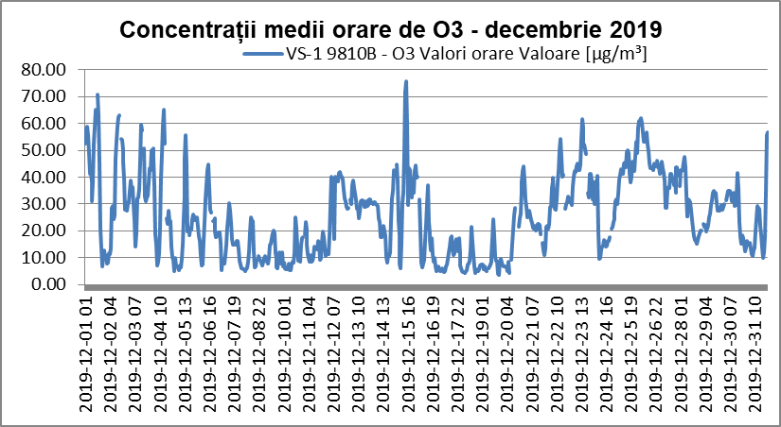
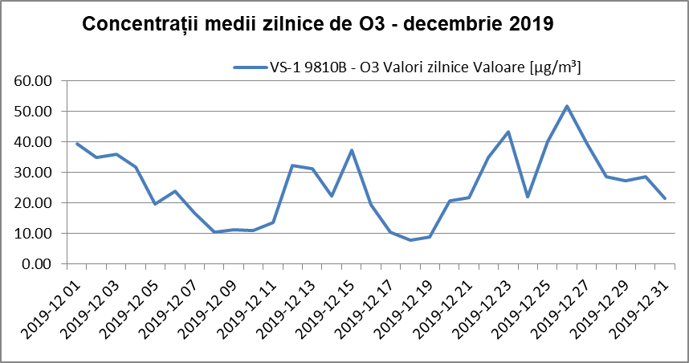
Datele obţinute în urma monitorizării ozonului în staţia automată VS-1 indică faptul că nu a fost atins pragul de informare (180 μg/m3, medie orară), pragul de alertă (240 μg/m3, medie orară). În luna decembrie 2019 valoarea ţintă pentru protecţia sănătăţii umane (120 μg/m3 medie pe 8 ore) nu a fost depășită.
- Benzenul
Stații automate | Valoare limită anuală  (μg/mc) |  | Valoare medie lunară (μg/mc) | Valoare orară maximă (μg/mc) | Nr. depăşiri
  Nr. măsurători orare validate/capture de date orare validate
VS-1 | 5 | 96/12,90 % | 2,82 | 6,36 | -
VS-2 | 5 | 95/12,70 % | 1,82 | 4,46 | -

Datele obţinute în urma monitorizării benzenului în staţiile automate VS-1 și VS-2, indică faptul că în cursul lunii decembrie 2019, valoarea medie lunară este de 2,82 μg/m3 la stația VS-1 și 1,82 μg/m3 la stația VS-2. Cu ajutorul mediilor lunare se determină media anuală care trebuie să se încadreze sub valoarea limita anuală de 5 μg/m3.
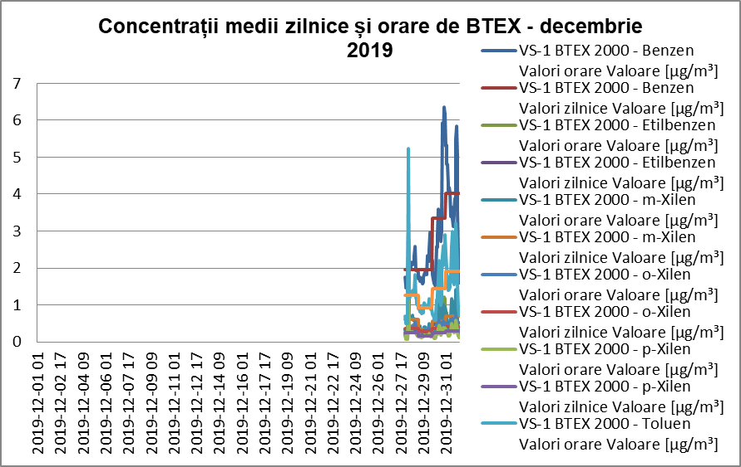
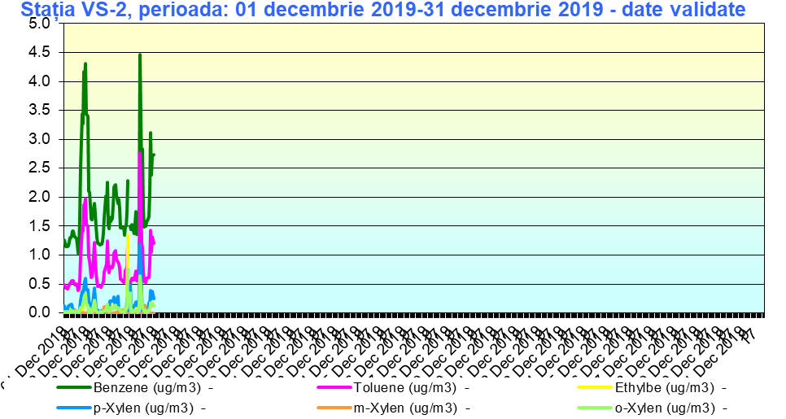

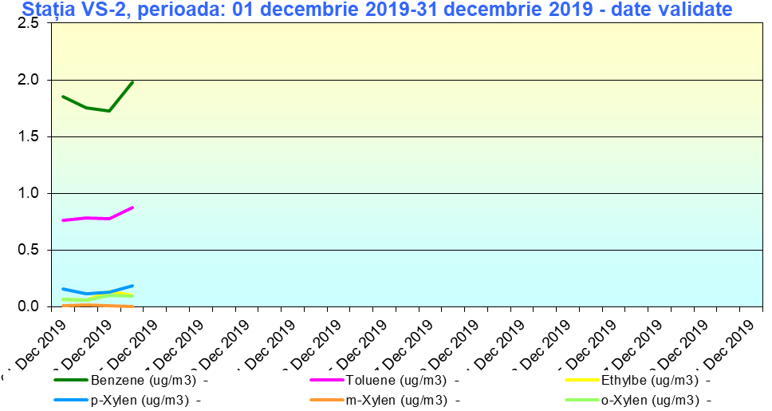
- PM10 nefelometric
Stații automate | C.M.A.zilnic  (μg/mc) | Nr. valori orare/zilnice validate /captură de date zilnice validate | Valoare medie lunară (μg/mc) | Valoare zilnică  maximă (μg/mc) | Nr. depăşiri
VS-1 | 50 | 550/23/73,92 % | 39,92 | 161,90 | 4
VS-2 | 50 | -* | -* | -* | -
-*lipsă date
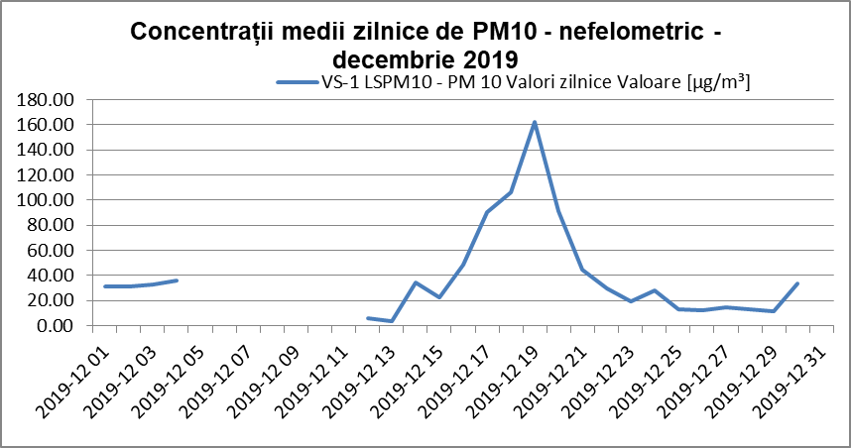
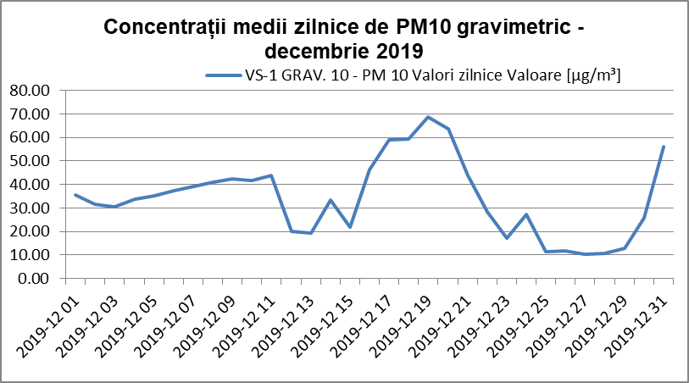
- PM10 gravimetric
Stații automate | C.M.A.zilnic  (μg/mc) | Nr. valori zilnice validate/captură de date zilnice validate | Valoare medie lunară (μg/mc) | Valoare zilnică  maximă (μg/mc) | Nr. depăşiri
VS-1 | 50 | 31/100 % | 34,16 | 68,82 | -
VS-2 | 50 | 31/100% | 30,88 | 47,59 | -
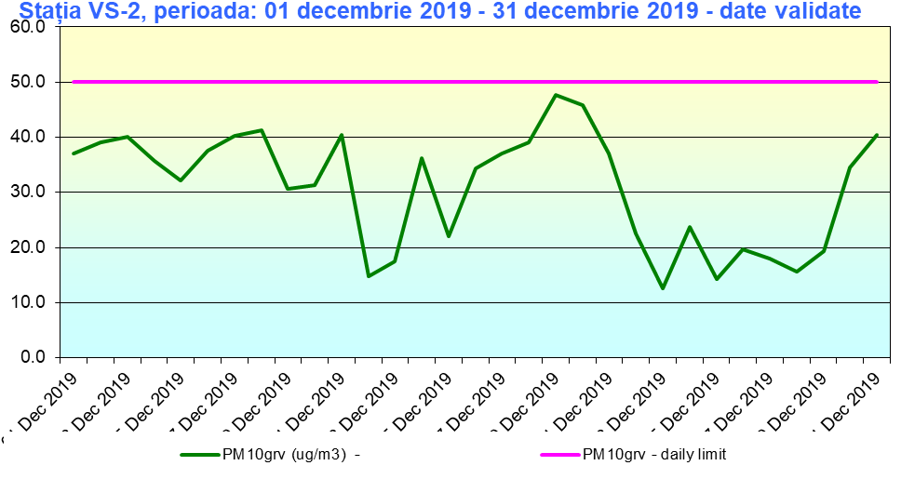
Pentru determinarea pulberilor PM₁₀, care constituie fracţia dimensională de interes toxicologic din aerosuspensia urbană se aplică 2 metode, respectiv metoda automată (nefelometrie) şi metoda gravimetrică.
Pentru indicatorul PM₁₀, valorile monitorizate prin măsurători automate (metoda nefelometrică) sunt valori orientative, pentru informare rapidă, metoda de măsurare de referinţă prevăzută de Legea 104/2011 fiind metoda gravimetrică, care se bazează pe colectarea pe filtre a fracţiunii PM₁₀, şi determinarea masei acestora prin metoda gravimetrică în laborator.
Corelarea nivelului concentraţiei poluanţilor cu eventualele surse, se face pe baza datelor meteorologice obţinute în staţie, aceasta fiind prevăzută cu senzori meteorologici de direcţie şi viteză vânt, de temperatură, de presiune, de umiditate, precipitaţii şi de radiaţie solară.
În luna decembrie 2019, pentru valorile indicatorului particule în suspensie PM10 determinate prin metoda automată (nefelometric), s-au înregistrat 4 depăşiri ale valorii limită zilnice de 50 μg/m3 pentru protecţia sănătăţii umane (a nu se depăşi de peste 35 de ori într-un an calendaristic).
Pentru valorile pulberilor în suspensie PM10, determinate prin metoda gravimetrică, măsurate în luna decembrie 2019, s-au înregistrat 4 depăşiri ale valorii limită zilnice de 50 μg/m3 pentru protecţia sănătăţii umane, admise de către Legea nr. 104/2011.

- CALITATEA PRECIPITAŢIILOR

Rezultatele monitorizării calităţii precipitaţiilor sunt prezentate în tabelul de mai jos:
Punct de recoltare  (perioada de prelevare) | Cantitate (l/mp) | pH  (unit.pH) | NH₄⁺  (mg/l) | Conductivi  tate  (μS/cm) | Mg ²⁺  (mg/l) | Alcalinitate  (μEg/l) | Cl⁻  (mg/l) | SO₄²⁻  (mg/l) | Ca²⁺  (mg/l) | Duritate totala  (⁰d) | Reziduu fix  (mg/l)
Staţia meteo Negrești  23-30.11.2019 | 1,10 | 7,08 | 1,64 | 32,00 | 2,40 | 44,00 | 1,70 | 1,82 | 5,20 | 0,84 | 22,00
Staţia meteo Vaslui  23-30.11.2019 | 1,30 | 7,13 | 2,04 | 56,00 | 2,46 | 68,00 | 2,14 | 2,18 | 5,44 | 0,79 | 37,00
Staţia meteo Bârlad  29-30.11.2019 | 0,90 | 7,06 | 1,88 | 46,00 | 3,00 | 58,00 | 2,10 | 2,10 | 5,40 | 0,90 | 30,00
Staţia meteo Huși  29-30.11.2019 | 1,40 | 7,12 | 1,44 | 40,00 | 1,82 | 50,00 | 1,76 | 1,64 | 5,02 | 0,78 | 26,00
Staţia meteo Vaslui  01-02.12.2019 | 1,30 | 7,07 | 1,94 | 59,00 | 2,40 | 70,00 | 2,18 | 2,36 | 5,82 | 0,93 | 40,00
Staţia meteo Bârlad  01-03.12.2019 | 0,80 | 7,13 | 1,72 | 51,00 | 2,40 | 62,00 | 2,06 | 2,12 | 5,60 | 0,84 | 33,00
Staţia meteo Vaslui  11-16.12.2019 | 0,70 | 7,64 | 2,60 | 76,00 | 3,10 | 88,00 | 2,68 | 2,94 | 6,12 | 0,98 | 52,00
Staţia meteo Bârlad  12-15.12.2019 | 3,60 | 7,54 | 2,22 | 68,00 | 4,82 | 78,00 | 2,44 | 2,60 | 5,64 | 1,00 | 46,00
Staţia meteo Negrești  11-14.12.2019 | 2,10 | 7,36 | 1,94 | 54,00 | 3,00 | 66,00 | 2,02 | 2,16 | 5,40 | 0,90 | 35,00
Staţia meteo Bârlad  20-29.12.2019 | 4,50 | 7,26 | 2,18 | 60,00 | 2,40 | 70,00 | 1,90 | 1,98 | 5,80 | 0,93 | 40,00
Staţia meteo Huși  21-30.12.2019 | 6,40 | 7,18 | 1,72 | 57,00 | 3,00 | 68,00 | 1,72 | 1,82 | 5,40 | 0,88 | 38,00
Staţia meteo Negrești  22-31.12.2019 | 6,60 | 7,16 | 1,38 | 47,00 | 2,40 | 58,00 | 1,20 | 1,64 | 5,20 | 0,84 | 31,00
Staţia meteo Vaslui  20-31.12.2019 | 6,20 | 7,13 | 2,30 | 65,00 | 4,82 | 76,00 | 2,46 | 2,94 | 5,66 | 1,00 | 43,00

În luna decembrie au fost recoltate precipitaţii din 4 puncte de prelevare: Staţia meteo Vaslui, Staţia meteo Bârlad, Staţia meteo Negreşti, Staţia meteo Huşi. Cantitatea maximă recoltată a fost de 6,60 l/mp şi s-a înregistrat în punctul de prelevare Staţia meteo Negreşti. Apele din precipitaţii au înregistrat valori medii ale pH-ului care s-au situat în intervalul 7,06 – 7,64 unităţi de pH, valori ce indică faptul că, în luna decembrie, precipitaţiile din judeţul Vaslui s-au încadrat sub limitele normale.

- RADIOACTIVITATEA FACTORILOR DE MEDIU

Programul de supraveghere a radioactivităţii mediului de către Staţia de Supraveghere a Radioactivităţii Mediului (SSRM) din cadrul A.P.M. Vaslui, procedurile metodologice şi instrucţiunile de lucru sunt stabilite de Laboratorul Naţional de Radioactivitate a Mediului din cadrul A.N.P.M., conform Ordinului M.M.P. nr. 1978/2010 de aprobare a Regulamentului de organizare şi funcţionare a Reţelei Naţionale de Supraveghere a Radioactivităţii Mediului.
S.S.R.M. Vaslui derulează un program standard de 11 ore/zi, de prelevare şi determinarea nivelului de radioactivitate a mediului prin măsurări beta globale ale activității specifice a factorilor de mediu monitorizați: aerosoli atmosferici (depuneri atmosferice și precipitații), apă de suprafaţă, vegetaţie spontană, sol necultivat şi măsurarea debitului de doză gamma absorbită în aer), având drept scop sesizarea creșterii nivelului de radioactivitate a mediului ca urmare a unor posibile evenimente cu impact radiologic asupra mediului și populației de pe raza județului Vaslui.
În luna decembrie 2019, Staţia de Radioactivitate Vaslui a efectuat în cadrul Programului standard de supraveghere 438 de analize manuale de radioactivitate beta globală, 357 determinări automate de doză gamma şi s-au pregătit 9 probe de precipitaţii (cumulate lunar) pentru analiza de tritiu și 31 probe apă brută de suprafața râu Bârlad (cumulate lunar) pentru analiza de tritium.
Determinările efectuate în cadrul Stației de Supraveghere a Radioactivității Mediului Vaslui, pentru luna decembrie 2019 sunt redate sintetic în tabelul de mai jos:
Factor de Mediu |  |  | U.M. | Valoarea limitei de atenţionare | Media | Maxima | Data maximei
AER | Aerosoli atmosferici - măsurări imediate | aspiraţia 02-07 | Bq/m3 | 10 | 4,47 | 9,17 | 07.12.2019
AER | Aerosoli atmosferici - măsurări imediate | aspiraţia 08-13 | Bq/m3 | 10 | 3,43 | 8,81 | 16.12.2019
AER | Debit doza gamma absorbită în aer |  | μSv/h | 0,250 | 0,107 | 0,137 | 17.12.2019, ora 21:00
AER | Depuneri atmosferice totale - măsurări imediate |  | Bq/m2*zi | 200 | 2,13 | 9,84 | 28.12.2019
APĂ | Apă brută de suprafaţă râu Bârlad - măsurări imediate |  | Bq/l | 2 | 0,50 | 0,76 | 10.12.2019
VEGETATIE |  |  | Bq/Kg | - | - | - | -
SOL |  |  | Bq/kg | - | 833,60 | 967,57 | 06.12.2019

Obs: Nu s-au înregistrat depășiri ale limitei de atenționare, pentru factorii de mediu monitorizați, conform ordinului MMP nr. 1978/2010 .
- POLUĂRI ACCIDENTALE

Conform legislaţiei in vigoare, accidentul ecologic se defineşte ca fiind evenimentul produs ca urmare a unor neprevăzute deversări/emisii de substanţe sau preparate periculoase/poluante sub formă lichidă, solidă, gazoasă ori sub formă de vapori sau de energie, rezultate din desfăşurarea unor activităţi antropice necontrolate/bruşte, prin care se deteriorează ori se distrug ecosistemele naturale şi antropice.
În luna decembrie 2019, nu s-a înregistrat producerea unor incidente de mediu pe teritoriul judeţului Vaslui.

5. DETERMINĂRI ALE NIVELULUI DE ZGOMOT

Zgomotul constituie unul dintre factorii perturbatori ai mediului, care influenţează ambianţa în care se desfăşoară activitatea şi viaţa omului. Este produs din surse naturale, dar mai ales antropice: mijloace de transport, utilaje, oameni etc.
Determinările de zgomot în diverse puncte din judeţ (străzi, şcoli, parcuri, pieţe, parcări auto, spaţii comerciale, autogară, zona feroviară, incinte industriale etc.) evidenţiază expuneri ale populaţiei la zgomot în timpul zilei, generat în special de traficul pe şoselele aglomerate din interiorul localităţilor.
APM Vaslui monitorizează nivelul de zgomot exterior în principalele localităţi urbane ale judeţului, pe străzi şi zone funcţionale care pot prezenta riscuri de afectare a populaţiei expuse la niveluri crescute de zgomot exterior.
Măsurătorile pentru evaluarea nivelului de zgomot au fost efectuate în conformitate cu STAS 10009-88, SR ISO 1996/1-2008, SR ISO 1996/2-2008, SR ISO 9613/1-1996, SR 6161/1-2008, SR ISO 9613/2-2006 şi STAS 6161/3-82.
În luna decembrie 2019, din planul anual de monitorizare a nivelului de zgomot echivalent în mediul urban, s-au efectuat 40 măsurători sonometrice, rezultatele fiind prezentate în tabelul următor:

Nivel echivalent de zgomot urban – luna decembrie 2019
Oraș/  municipiu | Punct de măsurare | Nivelul mediu echivalent de zgomot maxim măsurat dB(A) | MIN  db(A) | MAX  db(A) | Nivelul echiv. de zgomot admisibil dB(A)
VASLUI | Intersecţia str. Traian – str. Donici - str. Călugăreni Vaslui | 70,70 | 53,30 | 97,90 | 70
VASLUI | Grup Şcolar Ştefan Procopiu Vaslui | 66,60 | 41,50 | 87,60 | 75
VASLUI | Intersecţia str. Ștefan cel Mare – str. Republicii – str. Traian (punct Ștefan cel Mare) | 65,40 | 49,20 | 90,20 | 70
VASLUI | Şcoala nr. 10 ''Mihail Sadoveanu'' Vaslui | 61,70 | 31,80 | 99,50 | 75
VASLUI | Şcoala nr. 9 ''Vasile Alecsandri'' Vaslui | 69,90 | 43,50 | 87,70 | 75
VASLUI | Autogara Vaslui | 71,00 | 54,50 | 86,10 | 70
VASLUI | Intersecţia str. Ștefan cel Mare – str. Republicii – str. Traian (punct Traian) | 69,00 | 48,40 | 91,90 | 70
VASLUI | Intersecţia str. Ştefan cel Mare – str. Nicolae Bălcescu Vaslui | 66,30 | 52,30 | 87,90 | 70
VASLUI | Intersecția str. Ștefan cel Mare – str. Hușului – str. Victoriei (punct Ștefan cel Mare) | 64,40 | 52,70 | 88,30 | 70
VASLUI | Policlinica Judeţeană Vaslui | 61,80 | 39,40 | 82,10 | 45
VASLUI | Parcul Copou Vaslui | 59,50 | 38,50 | 87,80 | 45
VASLUI | Intersecţia str. Ștefan cel Mare – str. Vasile Alecsandri Vaslui | 64,20 | 52,70 | 89,60 | 70
VASLUI | Intersecţia str. Donici – str. Mihail Kogălniceanu – str. Nicolae Iorga (punct Nicolae Iorga) | 67,00 | 44,20 | 87,70 | 65
VASLUI | Intersecția str. Ștefan cel Mare – str. Decebal Vaslui | 71,90 | 56,00 | 91,30 | 70
VASLUI | Intersecţia str. Ștefan cel Mare – str. Republicii – str. Traian (punct Republicii) | 70,60 | 51,90 | 90,00 | 70
VASLUI | Intersecția Ștefan cel Mare – str. Sublt. Ioanesi Adrian Vaslui | 68,00 | 52,60 | 86,90 | 70
VASLUI | Spitalul nr. 2 Vaslui | 68,00 | 51,00 | 91,80 | 45
VASLUI | Şcoala generală nr. 5 ''Ştefan cel Mare'' Vaslui | 62,00 | 44,40 | 85,20 | 75
BÂRLAD | Colegiul Tehnic „Al. I. Cuza” - corp A – Bârlad | 68,70 | 46,20 | 97,90 | 75
BÂRLAD | Centru – Primăria Bârlad | 63,50 | 48,90 | 87,20 | 65
BÂRLAD | Liceul Gheorghe Roşca Codreanu Bârlad | 65,10 | 39,80 | 89,90 | 75
BÂRLAD | Intersecţia str. Republicii cu Bulevardul Epureanu Bârlad (punct Republicii) | 70,80 | 50,60 | 89,60 | 70
BÂRLAD | Spitalul de Urgență “Elena Beldiman” Bârlad | 62,70 | 44,90 | 78,80 | 45
BÂRLAD | Intersecția B-dul Republicii – str. Mihai Eminescu Bârlad | 74,80 | 51,10 | 93,80 | 70
BÂRLAD | Parc Grădina Publică Bârlad | 66,00 | 40,10 | 92,70 | 45
BÂRLAD | Intersecţia Bulevardul Epureanu Bârlad – str. Republicii Bârlad (punct Epureanu) | 71,50 | 51,60 | 89,00 | 70
BÂRLAD | Autogara Bârlad | 68,60 | 46,50 | 91,60 | 70
BÂRLAD | Intersecția Bariera Puiești – str. 1Decembrie Bârlad | 67,20 | 44,50 | 88,50 | 65
BÂRLAD | Intersecţia B-dul Republicii – str. Ștefan Procopiu – str. Primăverii (punct Republicii Bl. 132) | 66,40 | 51,10 | 89,50 | 70
HUȘI | Autogara Huși | 62,20 | 47,70 | 84,90 | 70
HUȘI | Intersecţia Şoseaua Huşi Stănileşti- str. Calea Basarabiei Huşi | 65,50 | 52,00 | 87,30 | 70
HUȘI | Centru Huși – str. General Teleman Huși | 65,20 | 54,80 | 86,10 | 65
HUȘI | Intersecţia str. Ioan Alex. Angheluş - str. 1 Decembrie Huşi – str. Alexandru Ioan Cuza | 66,90 | 50,30 | 80,90 | 70
HUȘI | Spitalul Municipal Huşi | 59,80 | 37,00 | 89,00 | 45
NEGREȘTI | Intersecţia Hotel Renel Negrești | 66,50 | 44,40 | 87,50 | 70
NEGREȘTI | Spitalul Orăşenesc Negreşti | 63,70 | 34,90 | 93,20 | 45
NEGREȘTI | Parc – str. Nicolae Bălcescu Negrești | 60,40 | 44,60 | 88,70 | 45
NEGREȘTI | Centru – str. Mihail Kogălniceanu Negreşti | 62,10 | 42,00 | 86,50 | 65
NEGREȘTI | Autogara Negrești | 62,80 | 43,00 | 88,70 | 70
MURGENI | Spitalul Orăşenesc Murgeni | 63,60 | 41,10 | 84,00 | 45

Întocmit,
Serviciul Monitorizare şi Laboratoare
Mihaela BURLACU

6. Compartiment C.F.M. – Biodiversitate-
- Reţeaua ecologică europeană Natura 2000:
În luna decembrie 2019 s-a continuat implementarea directivelor europene : Directiva Habitate (Directiva nr. 92/43/EEC) şi Directiva Păsări (Directiva nr. 79/409/CEE), prin analizarea informaţiilor privind proiectele din perimetrul/vecinătatea siturilor Natura 2000, participarea în cadrul şedinţelor colectivului de analiză tehnică şi s-au emis puncte de vedere în număr de 177.

- Controalele efectuate în ANP:
În luna decembrie nu s-au efectuat acţiuni de monitorizare în siturile Natura 2000.

- Realizarea inventarului speciilor de floră şi faună sălbatică
Colaborarea cu autorităţile teritoriale pentru agricultură, silvicultură, Instituţia Prefectului, primării, agenţi economici, ONG-uri, proprietari/administratori de terenuri şi GNM – Comisariatul Judeţean Vaslui pentru realizarea obiectivelor privind protecţia speciilor de floră şi faună sălbatică precum şi a habitatelor acestora.

- Grădini zoologice – controale, sancţiuni aplicate cu specificarea locaţiei
Grădina Zoologică Bârlad are autorizaţia de mediu nr. 296/02.12.2013 cu valabilitate 10 ani,
conform Ordinului nr.1798/2007. În conformitate cu prevederile art.5, alin.2 şi 3 din Ordinul M.M.D.D. nr.755/2007 s-a actualizat fişa de evidenţă a Grădinii Zoologice Bârlad pentru perioada 01.10.2019 – 31.12.2019.

- Acte de reglementare emise:
În luna decembrie compartimentul C. F. M. - Biodiversitate nu a emis acte de reglementare.

- Alte activităţi:
În luna decembrie compartimentul C. F. M. - Biodiversitate a participat la primul Grup de lucru organizat în cadrul Proiectului LIFE – Conservarea populației de gâscă cu gât roșu (Branta ruficollis) de-a lungul căilor de migrație, 17-18 decembrie 2019, Buzău.
Întocmit,
Compartimentul Calitatea Factorilor de Mediu
ing. Magdalena POPA

- GESTIUNEA DEŞEURILOR ŞI CHIMICALELOR
- Decembrie 2019 -

- Realizarea bazei de date pentru anul 2018 privind ambalajele şi deşeurile de ambalaje, conform Ord. nr. 794/2012 privind procedura de raportare a datelor referitoare la ambalaje şi deşeuri de ambalaje și a Legii nr. 249/2015 privind modalitatea de gestionare a ambalajelor şi a deşeurilor de ambalaje, cu modificările şi completările ulterioare:
- verificarea, aprobarea/respingerea cererilor de înregistrare/acces a operatorilor economici în aplicația Sistemului Integrat de Mediu (SIM);
- verificarea introducerii datelor, finalizarea/respingerea anexelor în aplicația Sistemului Integrat de Mediu (SIM) ;
- consilierea operatorilor economici privind ambalajele şi deşeurile de ambalaje (cereri de înregistrare/acces, recuperare cont, resetări parole și introducerea datelor în aplicația Sistemului Integrat de Mediu).
- Realizarea bazei de date pentru anul 2018 privind statistica deșeurilor, conform Legii nr. 211/2011 privind regimul deşeurilor, cu modificările şi completările ulterioare și a HG nr. 856/2002 privind evidenţa gestiunii deşeurilor şi pentru aprobarea listei cuprinzând deşeurile, inclusiv deşeurile periculoase, cu modificările şi completările ulterioare:
- verificarea, aprobarea/respingerea cererilor de înregistrare/acces a operatorilor economici în aplicația Sistemului Integrat de Mediu (SIM);
- verificarea introducerii datelor, finalizarea/respingerea chestionarelor în aplicația Sistemului Integrat de Mediu (SIM) ;
- consilierea operatorilor economici privind deșeurile nepericuloase și periculoase generate, colectate, valorificate, tratate, eliminate și transportate (cereri de înregistrare/acces, recuperare cont, resetări parole și introducerea datelor în aplicația Sistemului Integrat de Mediu).
- Realizarea bazei de date pentru anul 2018 privind DEEE-urile, conform OUG nr. 5/ 2015 privind deşeurile de echipamente electrice şi electronice:
- verificarea, aprobarea/respingerea cererilor de înregistrare/acces a operatorilor economici în aplicația Sistemului Integrat de Mediu (SIM);
- verificarea introducerii datelor, finalizarea/respingerea chestionarelor/anexelor în aplicația Sistemului Integrat de Mediu (SIM);
- consilierea operatorilor economici privind deşeurile de echipamente electrice şi electronice (cereri de înregistrare/acces, recuperare cont, resetări parole și introducerea datelor în aplicația Sistemului Integrat de Mediu).
- Realizarea bazei de date pentru anul 2016 și 2017 privind vehicule scoase din uz , conform Legii nr. 212/2015 privind modalitatea de gestionare a vehiculelor şi a vehiculelor scoase din uz:
- verificarea, aprobarea/respingerea cererilor de înregistrare/acces a operatorilor economici în aplicația Sistemului Integrat de Mediu (SIM);
- verificarea introducerii datelor, finalizarea/respingerea chestionarelor în aplicația Sistemului Integrat de Mediu (SIM);
- consilierea operatorilor economici privind vehicule scoase din uz (cereri de înregistrare/acces, recuperare cont, resetări parole și introducerea datelor în aplicația Sistemului Integrat de Mediu).

- Realizarea bazei de date pentru anul 2017 privind uleiurile uzate, conform HG nr. 235/2007 privind gestionarea uleiurilor uzate:
- verificarea, aprobarea/respingerea cererilor de înregistrare/acces a operatorilor economici în aplicația Sistemului Integrat de Mediu (SIM);
- verificarea introducerii datelor, finalizarea/respingerea chestionarelor în aplicația Sistemului Integrat de Mediu (SIM);
- consilierea operatorilor economici privind uleiurile uzate (cereri de înregistrare/acces, recuperare cont, resetări parole și introducerea datelor în aplicația Sistemului Integrat de Mediu).
- Realizarea bazei de date pentru anul 2017 privind bifenilii policlorurați (PCB), conform HG nr. 173/ 2000 pentru reglementarea regimului special privind gestiunea şi controlul bifenililor policloruraţi şi ale altor compuşi similari cu modificările şi completările ulterioare:
- verificarea, aprobarea/respingerea cererilor de înregistrare/acces a operatorilor economici în aplicația Sistemului Integrat de Mediu (SIM);
- verificarea introducerii datelor, finalizarea/respingerea chestionarelor în aplicația Sistemului Integrat de Mediu (SIM);
- consilierea operatorilor economici privind bifenilii policlorurați (cereri de înregistrare/acces, recuperare cont, resetări parole și introducerea datelor în aplicația Sistemului Integrat de Mediu).
- Aprobarea transporturilor de deşeuri periculoase:
- În conformitate cu prevederile HG nr. 1061/2008 privind transportul deşeurilor periculoase şi nepericuloase pe teritoriul României, în luna decembrie, compartimentul CFM –Deșeuri al APM Vaslui a aprobat șapte (7) formulare de transport pentru deșeuri periculoase.
- Permise aplicare nămol în agricultură:
- În conformitate cu prevederile Ord. Nr.344/2004 pentru aprobarea Normelor tehnice privind protecţia mediului şi în special a solurilor, când se utilizează nămolurile de epurare în agricultură, cu modificările şi completările ulterioare, în luna decembrie compartimentul CFM –Deșeuri al APM Vaslui nu a eliberat permise pentru aplicarea nămolului provenit din stațiile de epurare ape uzate , pe terenurile agricole.
- Comisia de preluare şi distrugere bunuri:
- În conformitate cu HG nr.731/2007 privind aprobarea Normelor metodologice de aplicare a Ordonanţei Guvernului nr. 14/2007 pentru reglementarea modului şi condiţiilor de valorificare a bunurilor intrate, potrivit legii, în proprietatea privată a statului, comisia formată din reprezentanții instituțiilor (Finanțe Publice, Inspectoratul Judeţean de Poliţie, Protecția Consumatorului și Agenția pentru Protecția Mediului), s-a întrunit în luna decembrie de trei ori.
- Raportări lunare către :
- Agenția Națională pentru Protecția Mediului- Lista privind operatorii economici colectori/tratatori de vehicule scoase din uz;
11.Raportări trimestriale către:
- Ministerul Mediului -Direcția Generală Deșeuri, Situri Contaminate și Substanțe Periculoase- Situația depozitelor de deșeuri municipale conforme;
- Agenția Națională pentru Protecția Mediului- stadiul elaborării Planului Județean de Gestionare a Deșeurilor;
- Actualizarea stadiului de realizare a proiectului ”Sistem de Management Integrat al Deșeurilor”(SMID).

Întocmit,
Compartimentul Calitatea Factorilor de Mediu
consilier Ovidiu PULPAN

